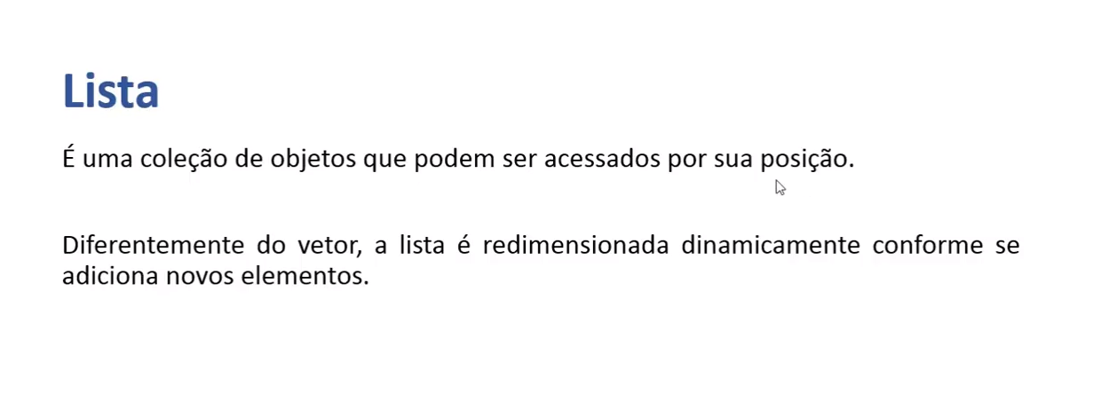
Usar System.Collection.Generic;
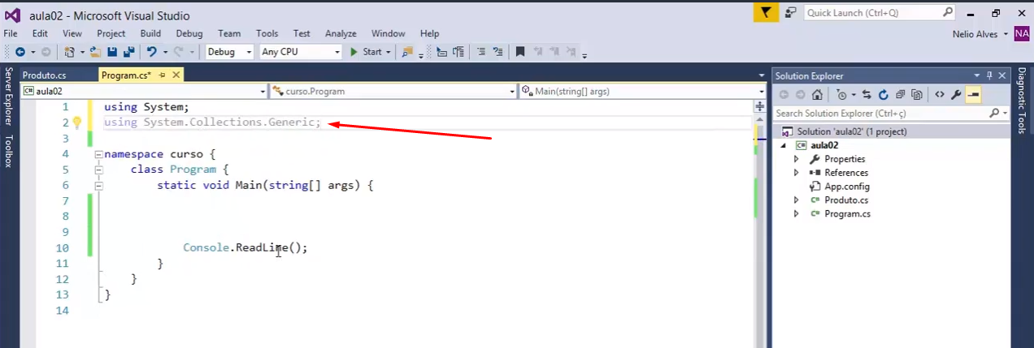
Ao criar a Lista, ele já traz os métodos que podem ser utilizados (operações):

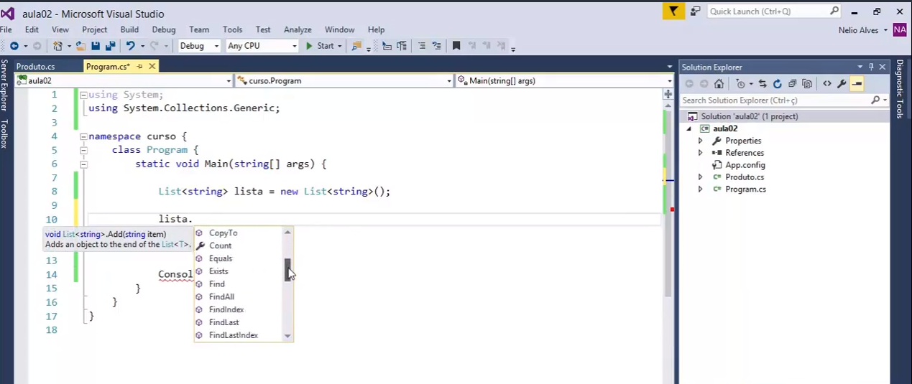

Adicionando elementos a Lista e imprimindo:

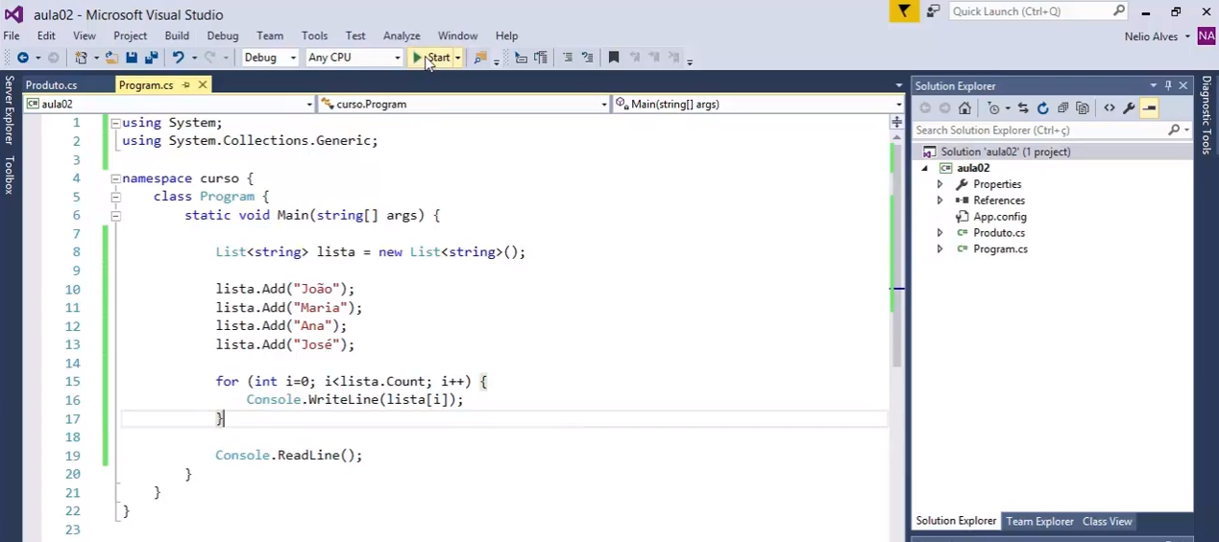

Veja que utilizamos o FOR para percorrer nossa Lista e mostrar os elementos que esta possuí:

No FOR usamos o COUNT para pegar o tamanho desta Lista e enquanto Lista tiver tamanho menor do que o elemento i, ele imprimirá os itens (começando sempre pelo índice 0):

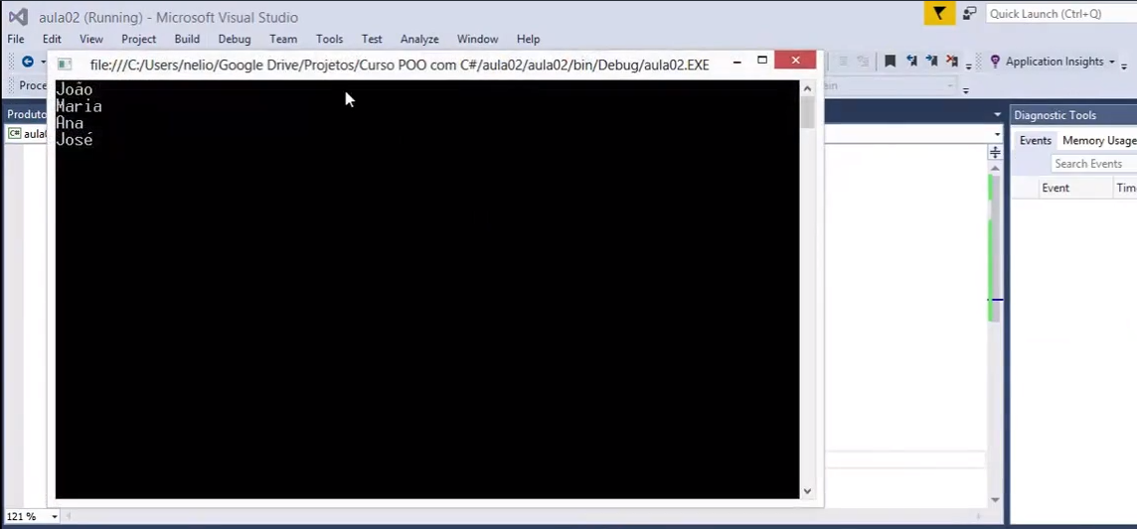

Removendo itens da Lista:

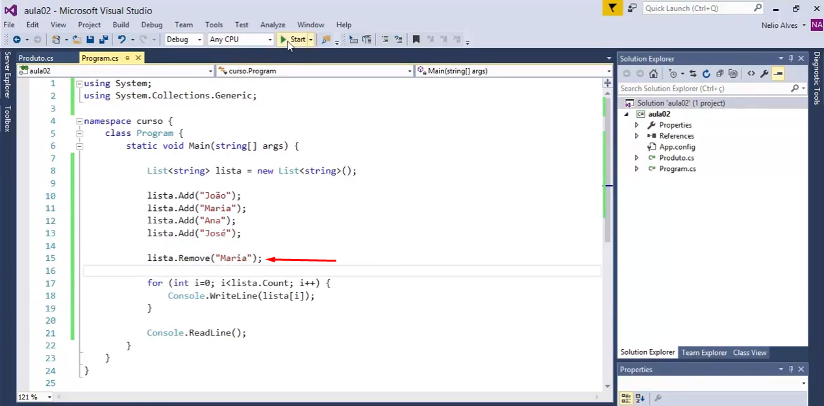
Veja que apontamos para o item MARIA, logo ao imprimir este não será exibido:

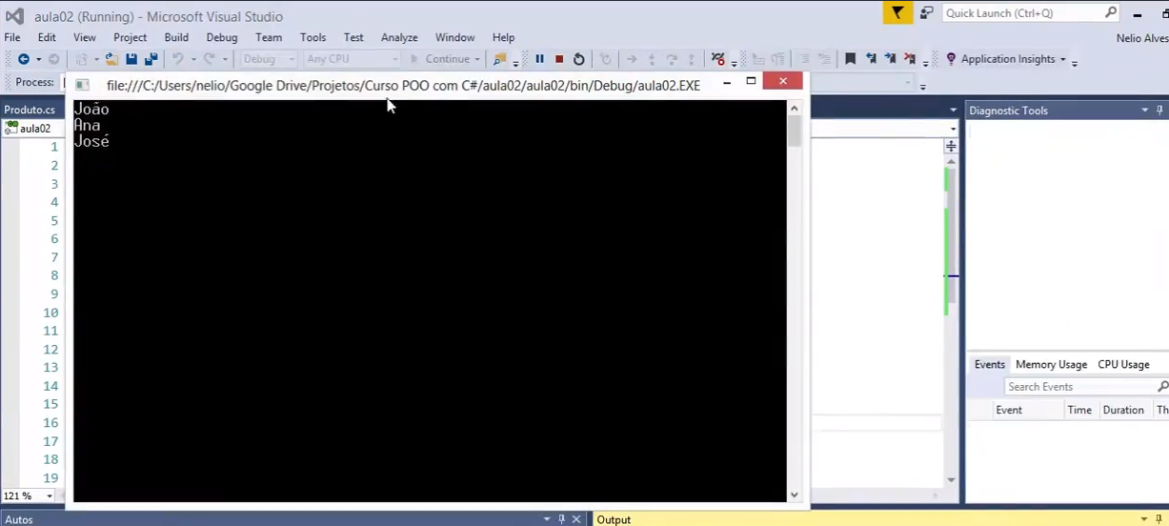
Podemos ainda remover pela posição, sendo utilizado o método RemoveAt(0), onde 0 (zero) é a posição desejada.

Podemos utilizar ainda o FindIndex para manipular (encontrar/remover) determinada posição, sendo:

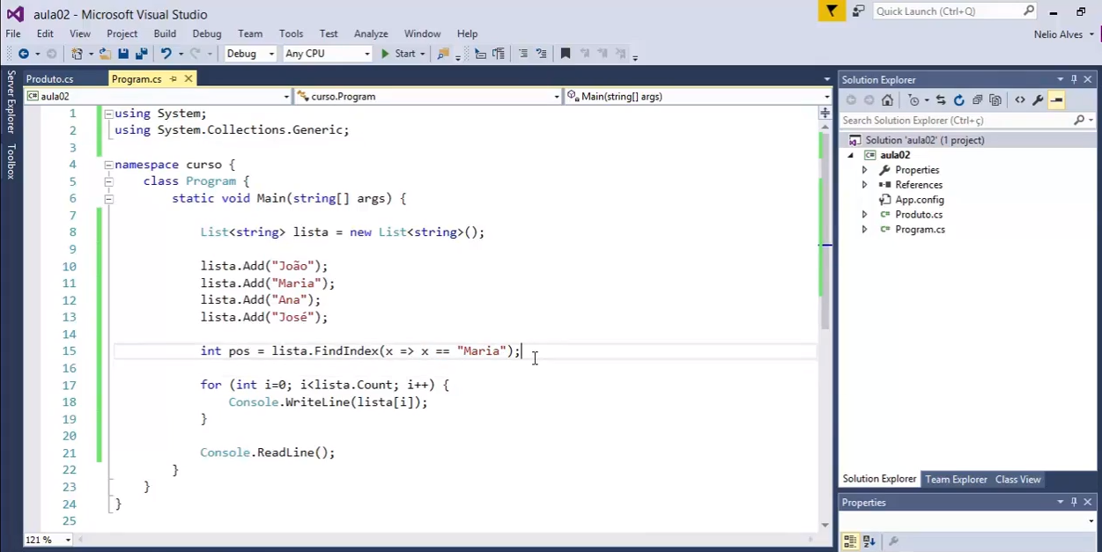
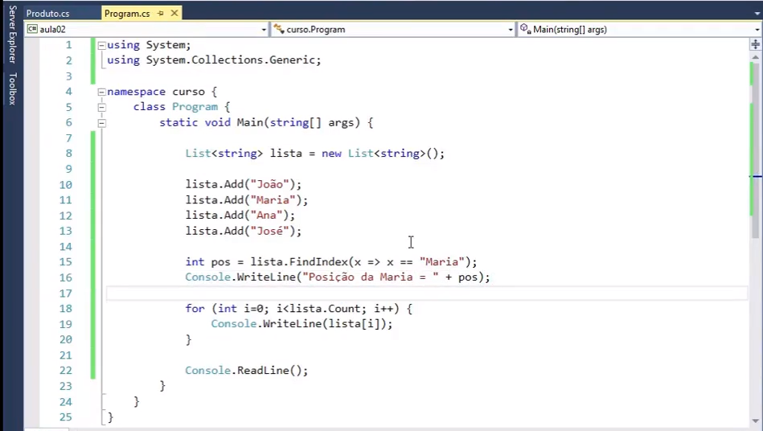
Na sintaxe, estamos dizendo: x => x == “Maria”
X é igual a tal que…. Retorne Maria.

Retornando:

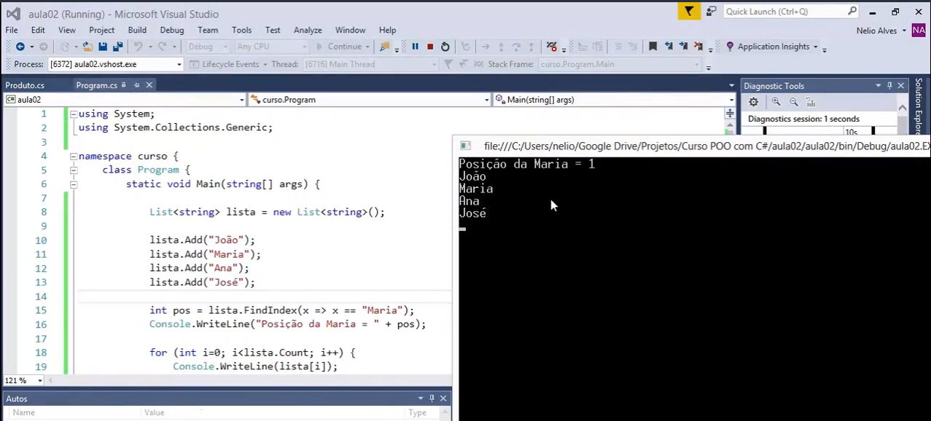

Usamos ainda a classe Produto para cadastrar itens através da Lista (Método Add) e podemos fazer condições de filtros como x=> x.nome ou x.preco ou qualquer atributo que nossa classe Produto possua, sendo assim passível de retorno.

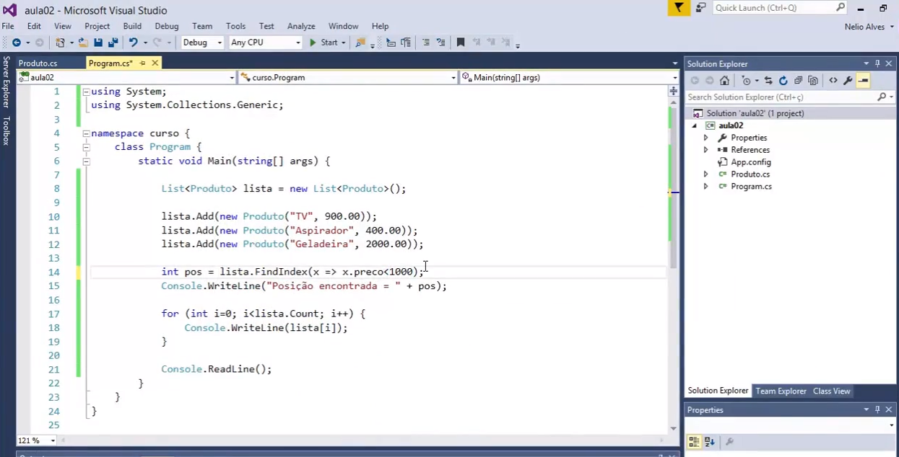

Nesta aula vimos:

